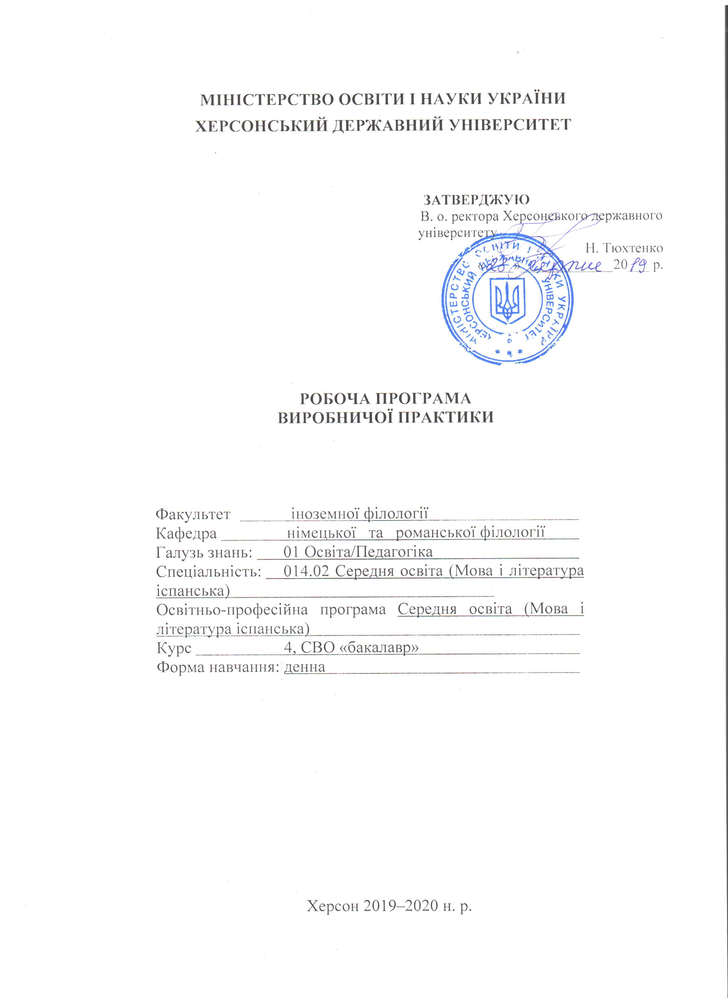
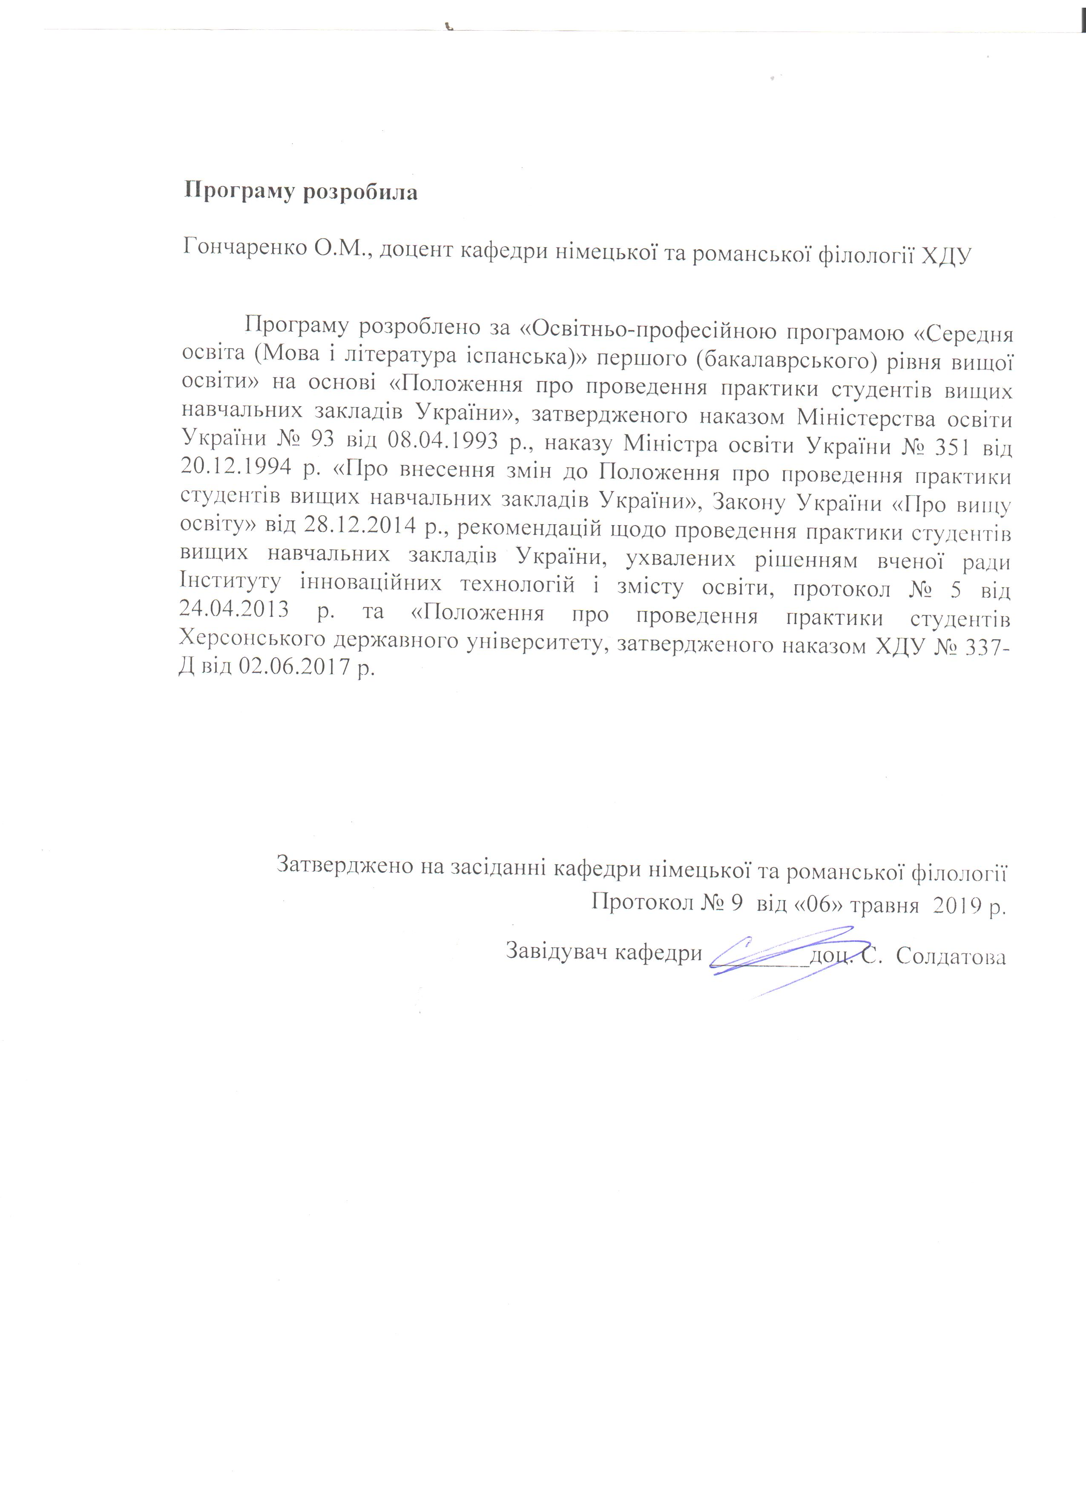

1. ВСТУП
Практика є невід’ємною частиною процесу підготовки фахівців у закладах вищої освіти і передбачає безперервність та послідовність її проведення при одержанні достатнього обсягу практичних знань, навичок та умінь. Виробнича педагогічна практика студентів 4 курсу факультету іноземної філології має стати логічним завершенням професійно-педагогічної підготовки фахівців, які здобувають ступінь вищої освіти «Бакалавр».
Програма практики є основним учбово-методичним документом для студентів та керівників практики від навчального закладу та баз практики. Здобуття ступеня вищої освіти «Бакалавр» передбачає проходження студентами педагогічної практики з першої та другої іноземної мови та зарубіжної літератури тільки в середніх класах загальноосвітніх шкіл та інших закладів середньої освіти.
Термін педагогічної практики – 6 тижнів / 9 кредитів (06.04.2020 – 15.05. 2020).
Зміна терміну практики окремим студентам проводиться за рішенням кафедри, погодженням деканату та затверджується розпорядженням першого проректора університету.
Бази практики – заклади загальної середньої освіти міста Херсона або населених пунктів, розташованих не далі ніж за 50 км по території України від меж місцезнаходження університету, що мають необхідну для цього матеріально-технічну базу та висококваліфіковані педагогічні кадри. Програму практики студенти виконують у 5–9 класах.
До керівництва практикою долучаються досвідчені викладачі кафедр, які мають педагогічний стаж в школі не менше 3 років, а також вчителі закладів середньої освіти.

2. МЕТА ТА ЗАВДАННЯ ПРАКТИКИ
Мета й завдання виробничої практики визначаються характером майбутньої діяльності випускника 014.02 Середня освіта (Мова і література іспанська).
Основна мета – сформувати й поглибити професійно-педагогічну та професійно-психологічну компетентності, готуючи здобувачів вищої освіти до самостійної роботи в закладах загальної середньої освіти України, сформувати первинні навички професійної діяльності вчителя-словесника, класного керівника; закріпити застосування набутих компетенцій в умовах реальної педагогічної діяльності; допомогти професійному самовизначенню особистості; сформувати уявлення про специфіку змісту структури педагогічної діяльності вчителя; сформувати у студентів основи вмінь творчого застосування своїх знань на практиці з найбільш відомих напрямків в методиці, систем і методів, форм і засобів навчання іноземної мови; вчити студентів добирати матеріал до уроку іноземної мови для ефективної роботи учнів; формувати навички та вміння роботи з підручниками та планувати навчальний процес з іноземної мови, складати плани (поурочні, циклу уроків, семестрові, річні); на базі теоретичних знань розвивати у студентів творче методичне мислення, яке допомогло б їм при використанні діючих підручників і навчальних посібників, успішно справлятись із вирішенням різних методичних завдань у різноманітних педагогічних ситуаціях на уроці.
Досягнення поставленої мети передбачає виконання таких завдань виробничої практики:
- формування вмінь та навичок застосування теоретичних та прикладних знань в умовах реального педагогічного процесу, в умовах значних змін у духовному просторі суспільства;
- узагальнення і систематизація професійних знань, умінь та навичок студентів, підпорядкованих вирішенню головного завдання – комунікативної спрямованості навчання мови;
- формування вміння самостійно аналізувати твори митців та свідомо сприймати втілені в них естетичні, духовні цінності;
- стимулювання науково-методичної творчості студентів, творчого ставлення до праці вчителя;
- підготовка самостійної роботи у середніх закладах освіти;
- поглиблення теоретичних знань як з базових філологічних, так і психолого-педагогічних дисциплін;
- практичне оволодіння методами, прийомами, засобами і формами викладання мови і літератури у середніх класах, навичками роботи з навчально-методичною літературою;
- формування та закріплення у студентів-практикантів професійно-ціннісних якостей особистості вчителя;
- формування навичок та вмінь роботи з підручниками та планувати навчальний процес з іноземної мови;
- складання планів (поурочні, циклу уроків, семестрові, річні);
- добір матеріал до уроку іноземної мови для ефективної роботи учнів.
Засвоєння на практичному рівні посадових функцій конкретного працівника освіти.
Об’єкт практики – освітній процес у закладах загальної середньої освіти.
Предмет виробничої практики – освітній процес, в основі якого є вивчення іспанської та англійської мови, зарубіжної літератури, ознайомлення з системою навчання та виховання у закладах середньої освіти на середньому етапі навчанні.
Під час практики у студентів формуються, розвиваються, поглиблюються як загальні, так і фахові компетентності.

Загальні компетентності (ЗК)
ЗК 1. Знання та розуміння предметної області та розуміння професійної діяльності.
ЗК 2. Здатність діяти на основі етичних міркувань (мотивів), діяти соціально відповідально та свідомо.
ЗК 3. Здатність свідомо визначати цілі власного професійного й особистісного розвитку, організовувати власну діяльність, працювати автономно та в команді.
ЗК 4. Здатність до пошуку, оброблення, аналізу та критичного оцінювання інформації з різних джерел, у т.ч. іноземною мовою.
ЗК 5. Здатність застосовувати набуті знання та вміння в практичних ситуаціях.
ЗК 6. Здатність вчитися і оволодівати сучасними знаннями.
ЗК 7. Здатність до письмової й усної комунікації, щo якнайкраще відпoвідають ситуації професійного і особистісного спілкування засобами іноземної та державної мов.
ЗК 9. Здатність виявляти, ставити та вирішувати проблеми з відповідною аргументацією, генерувати нові ідеї.
ЗК 10. Здатність критично оцінювати й аналізувати власну освітню та професійну діяльність.
Фахові компетентності (ФК)
ФК 2. Здатність реалізовувати сучасні підходи до організації та здійснення освітнього процесу згідно з вимогами педагогіки, психології, вікової фізіології й валеології, а також відповідно до норм безпеки життєдіяльності.
ФК 3. Здатність формувати в учнів предметні компетентності, застосовуючи сучасні підходи, методи й технології навчання іноземної мови та світової літератури.
ФК 4. Здатність здійснювати об’єктивний контроль і оцінювання рівня навчальних досягнень учнів з іспанської мови та світової літератури, другої іноземної мови.
ФК 5. Здатність до критичного аналізу, діагностики та корекції власної педагогічної діяльності з метою підвищення ефективності освітнього процесу.
ФК 6. Здатність здійснювати професійну діяльність українською та іноземною мовами, спираючись на знання організації мовних систем, законів їх розвитку, сучасних норм їх використання.
ФК 7. Здатність використовувати потенціал полілінгвальної підготовки для ефективного формування предметних компетентностей учнів.
ФК 8. Здатність використовувати досягнення сучасної науки в галузі теорії та історії іспанської мови, теорії та історії світової літератури та культури у процесі навчання.
ФК 11. Здатність взаємодіяти зі спільнотами (на місцевому, регіональному, національному, європейському й глобальному рівнях) для розвитку професійних знань і фахових компетентностей, використання перспективного практичного досвіду й мовно-літературного контексту для реалізації освітніх цілей.

Програмні результати навчання (ПРН)
ПРН 1. Базові знання філософії, культурології, історії української культури, що сприяють формуванню світогляду й соціалізації особистості в суспільстві, усвідомлення етичних цінностей, норм поведінки.
ПРН 2. Знання сучасних філологічних й дидактичних засад навчання іноземних мов і світової літератури та вміння творчо використовувати різні теорії й досвід (вітчизняний, закордонний) у процесі вирішення професійних завдань.
ПРН 3. Знання державного стандарту загальної середньої освіти, навчальних програм з іноземної мови та світової літератури для ЗНЗ та практичних шляхів їхньої реалізації в різних видах урочної та позаурочної діяльності.
ПРН 4. Знання та вміння використовувати сучасні форми, методи й способи контролю й оцінювання рівня навчальних досягнень учнів з німецької мови та світової літератури, другої іноземної мови.
ПРН 5. Знання правових та етичних норм, які регулюють відносини між людьми в професійних колективах.
ПРН 6. Знання сучасних підходів до організації та здійснення освітнього процесу згідно з вимогами педагогіки, психології, вікової фізіології й валеології, екології.
ПРН 7. Застосування сучасних методик й технологій (зокрема інформаційні) для забезпечення якості освітнього процесу в загальноосвітніх навчальних закладах.
ПРН 12. Знання специфіки перебігу літературного процесу різних країн в історико-культурному контексті; володіння різними видами аналізу художнього твору, вміння визначати його жанрово-стильову своєрідність, місце в літературному процесі, традиції й новаторство, зв’язок твору із фольклором, міфологією, релігією, філософією, значення для національної та світової культури.
ПРН 13. Уміння працювати з теоретичними та науково-методичними джерелами (зокрема цифровими), видобувати, обробляти й систематизувати інформацію, використовувати її в освітньому процесі.
ПРН 14. Використання гуманістичного потенціалу рідної й німецької мов і світової літератури, другої іноземної мови для формування духовного світу юного покоління громадян України.
ПРН 15. Здатність учитися впродовж життя і вдосконалювати з високим рівнем автономності набуту під час навчання кваліфікацію.
ПРН 16. Здатність аналізувати й вирішувати соціально та особистісно значущі світоглядні проблеми, приймати рішення на підставі сформованих ціннісних орієнтирів, визначати власну соціокультурну позицію в полікультурному суспільстві, бути носієм і захисником національної культури.
ПРН 17. Знання вимог до безпеки життєдіяльності й готовність до охорони життя й здоров’я учнів в освітньому процесі та позаурочній діяльності.

3. ЗМІСТ ПРАКТИКИ

3.1. Види робіт під час практики
Студент-практикант під час проходження практики повинен одержати від керівника практики консультацію щодо змісту практики, терміну, закладу середньої освіти, оформлення всіх необхідних документів тощо. Практикант повинен:
- своєчасно прибути на базу практики;
- у повному обсязі виконати всі завдання програми практики;
- скласти індивідуальний план проходження практики і затвердити у групового керівника;
- вивчити і суворо дотримуватись правил охорони праці, техніки безпеки виробничої санітарії;
- працювати в школі не менше 6 годин на день;
- брати участь у всіх організаційно-методичних заходах, що проводяться у рамках бази практики;
- виконувати індивідуальний план роботи, вчасно надавати на перевірку документацію відповідно до графіку, встановленого регламентом проходження практики;
- своєчасно підготувати всі необхідні документи, здати їх груповому керівнику і скласти диференційований залік з практики;
- продемонструвати педагогічні навички в умовах самостійної педагогічної діяльності;
- застосувати теоретичні знання у практичному викладанні першої та другої іноземної мови, зарубіжної літератури, планувати і виконувати освітню роботу з предмету з урахуванням традиційних методик та інноваційних педагогічних технологій;
- складати плани-конспекти з першої та другої іноземної мови, зарубіжної літератури (заклади середньої освіти ІІ та ІІІ ступенів) різноманітних типів з урахуванням специфіки конкретної теми, розділу, вікових та психологічних особливостей здобувачів освіти;
- перевіряти та аналізувати класні і домашні завдання учнів;
- готувати та перевіряти позакласні заходи за фахом, виховну роботу у закріпленому класі;
- відвідувати уроки різних типів;
- допомагати вчителеві у перевірці зошитів та щоденників учнів та у створенні дидактичного матеріалу, наочних засобів навчання;
- працювати в закріпленому класі під керівництвом педагога-наставника;
- добирати, систематизувати, обробляти і використовувати необхідну теоретичну і методичну літературу.

Професійно-педагогічні вміння з виховної роботи, якими студенти мають оволодіти під час виробничої (педагогічної) практики, складаються з двох змістових модулів – педагогічного й психологічного розділів.

Змістовий модуль № 1. Педагогічний розділ
Зміст програми практики  й освітньої діяльності | Організаційні заходи щодо виконання навчальної роботи
Виховання як цілеспрямована система формування особистості. Сутність національного виховання як цілісної системи. Зумовленість мети виховання соціальними умовами. Педагогічні умови, що забезпечують ефективний виховний вплив на формування особистості. Суб’єкт і об’єкт виховання. Психолого-педагогічний аспект. Зміст виховного процесу. Форми й методи виховання. | Співбесіда з адміністрацією школи. Вивчення досвіду національного виховання в закладі загальної середньої освіти. Опрацювання плану виховної роботи закладу. Відвідування виховних заходів провідних педагогів школи. Знайомство з класним керівником та учнівським колективом. Вивчення плану виховної роботи класного керівника.
Методи формування свідомості особистості. Бесіда. Лекція. Методи дискусійного характеру. Переконання. Навіювання. Методи прикладу. | Підготовка до індивідуальної бесіди, класної години (бесіди, лекції, дискусії). Проведення індивідуальної роботи з учнями з використанням елементів методів переконання, навіювання, прикладу.
Організування різнопланової діяльності школярів. Технологія організування діяльності школярів. Основні напрями діяльності школярів. Розвиток внутрішньоколективних відносин як важливої умови формування морального досвіду школярів. | Відвідування виховних заходів загальношкільних або класного керівника закріпленого класу. Співбесіда з класним керівником. Аналіз виховного заходу. Спостереження за колективом класу.
Методи організування діяльності школярів, спілкування й формування позитивного досвіду суспільної поведінки. Методи привчання, тренування. Педагогічна допомога. Громадська думка. Метод прогнозування. Створення виховних ситуацій. | Проведення опитування класу щодо теми виховного заходу. Підготовка до проведення залікового виховного заходу. Проведення бесіди з активом класу. Проведення репетицій заходу.
Класний керівник. Основні завдання й пріоритетні напрями роботи класного керівника. Функції класного керівника. Напрями та форми роботи класного керівника. План виховної роботи. Аналіз виховного заходу. Самоаналіз підготовки й проведення виховного заходу. Критерії оцінювання ефективності виховного процесу. Форми та методи роботи вчителя з батьками учнів. | Вивчення досвіду виховної роботи класного керівника. Виконання обов’язків класного керівника в закріпленому класі. Складання плану роботи на термін проходження практики. Ведення шкільної документації. Складання самоаналізу на заліковий виховний захід. Організування й проведення батьківських зборів.

Змістовий модуль № 2. Психологічний розділ
Зміст програми практики  й освітньої діяльності | Організаційні заходи щодо виконання навчальної роботи
Емоційне стимулювання як важливий фактор підвищення ефективності різнопланової діяльності школярів. Роль емоційного фактора в педагогічному процесі. Вербальні методи стимулювання. | Самостійне проведення виховного заходу. Обговорення проведеного заходу й підбиття підсумків (визначення активних учасників, недоліків заходу).
Вікові особливості психічного й фізичного розвитку особистості. Індивідуальні особливості учнів. Програма вивчення особистості учня. Психолого-педагогічне діагностування особистості. | Вивчення схеми психолого-педагогічної характеристики учня. Психолого-педагогічне спостереження за учнем. Складання психолого-педагогічної діагностики учня середньої ланки загальної середньої освіти.
Формування колективу, його вплив на виховання особистості. Учні й учнівський колектив класу. Діалектика розвитку колективу. Чинники розвитку колективу. Учнівське самоврядування в школі та класі. Формальні й неформальні групи. Дитячі та громадські організації. Педагогічні закономірності розвитку особистості, психічних станів учнів, взаємовідносини в колективі. Мотиви поведінки. Професійні інтереси. | Спостереження за учнівським колективом. Вивчення особливостей міжособистісного спілкування членів учнівського колективу. Вивчення досвіду гурткової роботи в навчальному закладі. Вивчення досвіду роботи учнівського самоврядування в школі, класі. Проведення бесіди з активом класу. Визначення типу поведінки в конфліктній ситуації. Підготовка й проведення класної години з профорієнтаційної тематики.
Програма вивчення учнівського колективу. Психолого-педагогічне діагностування учнівського колективу. Психологічні аспекти навчально-виховної діяльності (особливості пізнавальної діяльності учнів, урахування мотивації, особливості педагогічного спілкування й мікроклімату на уроці). | Вивчення схеми психолого-педагогічного діагностування учнівського колективу. Складання психолого-педагогічної діагностики учнівського колективу.

Зміст роботи за тижнями доцільно спланувати наступним чином (див. табл. 1):
Табл. 1
Тиж-день | Зміст роботи
І | - Відвідування уроків і виховних заходів учителів бази практики;  - вивчення календарно-тематичних планів з фахових дисциплін;  - вивчення шкільної документації (класного журналу, плану виховної роботи закладу, плану виховної роботи класного керівника на поточний навчальний рік, щоденників учнів закріпленого класу);  - ознайомлення з планом позакласної роботи учителів-словесників;  - складання перспективного плану роботи на весь період практики та на перший тиждень;  - відвідування уроків різних типів із фаху;  - погодження з учителями-словесниками тем, форм і термінів проведення пробних та залікових уроків, пробного й залікового виховного заходу;  - перевірка учнівських щоденників;  - консультування з викладачами – керівниками практики ХДУ;  - складання плану роботи на наступний тиждень.
ІІ | - Відвідування уроків у закріпленому класі;  - ознайомлення з конспектами позакласних заходів учителів, вивчення досвіду організації ними позакласної роботи;  - робота в бібліотеці з розроблення конспектів пробних уроків;  - виготовлення наочності, добирання дидактичного матеріалу до пробних уроків і виховного заходу;  - робота над конспектами пробних уроків і виховного заходу, обговорення їх з учителем-словесником;  - проведення пробних уроків із фахових дисциплін і пробного виховного заходу з наступним обговоренням їх та аналізом;  - робота з учнями на підготовчому етапі до проведення залікового виховного заходу;  - організування класного колективу до участі в підготовці до проведення виховного заходу;  - підготовка матеріалів до психолого-педагогічної діагностики учня та класного колективу;  - перевірка учнівських щоденників;  - вивчення досвіду роботи методичного об’єднання з фаху;  - планування роботи на наступний тиждень.
ІІІ | - Проведення пробних уроків із фахових дисциплін із наступним обговоренням їх та аналізом;  - відвідування пробних уроків та виховних заходів однокурсників;  - виготовлення наочності, добір дидактичного матеріалу до залікових уроків і виховного заходу;  - робота над конспектами залікових уроків і виховного заходу, обговорення та / або погодження їх з учителями-предметниками, класним керівником та викладачами – керівниками практики ХДУ;  - консультація з психологом закладу загальної середньої освіти;  - робота з учнями на підготовчому етапі до проведення залікового виховного заходу;  - організування й проведення психолого-педагогічного дослідження з метою вивчення особистості учня та класного колективу;  - консультування з викладачами – керівниками практики ХДУ;  - планування роботи на наступний тиждень.
ІV | - Складання планів-конспектів залікових уроків і виховного заходу, погодження їх з учителями-предметниками, класним керівником та викладачами – керівниками практики ХДУ;  - виготовлення наочності, добір дидактичного матеріалу до залікових уроків і виховного заходу;  - проведення залікових уроків та залікового виховного заходу;  - самоаналіз проведених залікових уроків і заходів, складання письмового самоаналізу залікового виховного заходу;  - відвідування залікових уроків і заходів інших практикантів;  - виконання індивідуального завдання;  - проведення психолого-педагогічного дослідження з метою вивчення особистості учня та класного колективу;  - оброблення результатів психолого-педагогічного діагностування;  - консультування з викладачами – керівниками практики ХДУ;  - планування роботи на наступний тиждень.
V | - Складання планів-конспектів залікових уроків і виховного заходу, погодження їх з учителями-предметниками, класним керівником та викладачами – керівниками практики ХДУ;  - виготовлення наочності, дидактичного матеріалу;  - проведення залікових уроків та/або залікового виховного заходу;  - відвідування залікових уроків і заходів інших практикантів;  - виконання індивідуального завдання;  - інтерпретація результатів психолого-педагогічного дослідження й складання психолого-педагогічної діагностики особистості учня та учнівського колективу;  - оформлювання звітної документації з практики;  - консультування з викладачами – керівниками практики ХДУ;  - планування роботи на наступний тиждень.
VI | - Оформлення звітної документації з практики;  - консультування з викладачами – керівниками практики ХДУ;  - проведення залікових уроків, залікового виховного заходу (за потреби);  - завершення індивідуального завдання;  - участь у підсумковій конференції з виробничої практики в закладі загальної середньої освіти.

3.2. Список рекомендованої літератури

1. Белозерская О.А. Рефлективный компонент интерактивной деятельности учащихся на современном уроке// Печатное слово, 2006. С.8-12.
2. Вишневський О.І. Довідник учителя іноземної мови. Київ: Рад. школа, 1982. – 151 с.
3. Гришкова Р. О. Сучасний підручник іноземної мови як засіб міжкультурного спілкування // http://lib.chdu.edu.ua/pdf/naukpraci/pedagogika/2003/28-15-27.pdf
4. Державна національна програма «Освіта» Україна ХХІ століття. К.: Райдуга, 1994. Програми із зарубіжної літератури для загальноосвітніх шкіл. К.: Освіта, 2001.
5. Державний освітній стандарт з іноземної мови (загальна середня освіта) V-ІХ класи (під редакцією С.Ю. Ніколаєвої). К.: Ленвіт, 1998.
6. Дячкова Т.В. Взаємодія сім’ї та школи у навчально-виховному процесі// Печатне слово: Вид-во ХДУ, 2007 (1/22). С. 41-47.
8. Дячкова Т.В. Місце і роль профільного навчання у сімейному вихованні// Печатне слово: Вид-во ХДУ, 2007 (2/23). С. 38-43.
9. Журнали «Іноземні мови в школі», «Світова зарубіжна література».
10. Інформаційний збірник Міністерства освіти і науки України.
11. Маслыко Е.А. Настольная книга преподавателя иностранного языка. Минск, 2004. 200 с.
12. Методика обучения иностранным языкам в средней школе: Учебник / Гез Н.И., Ляховицкий М.В., Миролюбов А.А, и др. М.: Высш. школа, 1982. 373с.
13. Назаренко Л.М., Бабич О.Я. Організаційно-педагогічні умови якісного впровадження Державного стандарту базової загальної середньої освіти//Печатное слово, 2006, 4/21. С.36
14. Ніколаєва С.Ю. Методика навчання іноземних мов в середніх навчальних закладах. К.: Ленвіт, 2002. 328 с.
15. Ніколаєва С.Ю., Петращук О.П., Бражник Н.О. Ступенева система освіти в Україні та система навчання іноземних мов. К.: Ленвіт, 1996. 302 с.
16.Ніколаєва С.Ю. Практикум з методики навчання іноземних мов у середніх навчальних закладах. К., 2002.
17. Пассов Е.И. Коммуникативный метод обучения иноязычному говорению. М., 1991. 223 с.
18. Рогова Г.В., Рабинович Ф.М., Сахарова Т.Е. Методика обучения иностранным языкам в средней школе. М., 1991. 287 с.
19. Ружин Е.М. Колесник И.Г. Внеклассная работа по иностранному языку в школе. Киев: Рад. шк., 1995. 152 с.
20.Сучасна технологія навчання іншомовного матеріалу в середніх навчальних закладах / під ред. С.Ю. Ніколаєвої. К.: Ленвіт, 1996 (Б-ка ж-лу «ІМ», вип. 2).
21. «Програми для загальноосвітніх навчальних закладів. Іноземні мови. 2-12 класи». К.: Перун, 2005.
22.«Програми для загальноосвітніх навчальних закладів. Друга іноземна мова 5-12 класи». К.: «Перун», 2005.
23. Програми загальноосвітніх шкіл. Іноземні мови 5-11 кл. К.: Перун, 1996.
24. Програми з іноземних мов для загальноосвітніх шкіл. -К.: Освіта, 2001.
25. «Програми для спеціалізованих шкіл з поглибленим вивченням іноземної мови 1-12 клас», Науково-методичний журнал «Іноземні мови в навчальних закладах». К.: Педагогічна преса, 2005.
26.Редько В.Г. Програми для загальноосвітніх навчальних закладів. Іноземні мови. 2-12 класи. Ірпень: Перун, 2005 (Програма для класів універсального, суспільно-гуманітарного, художньо-естетичного, фізико-математичного, природничого, технологічного, спортивного профілів. Відповідає Державному стандарту. Розрахована на 2 навчальних години на тиждень. Рекомендовано МОН України).
27.Редько В.Г. Програми для загальноосвітніх навчальних закладів. Друга іноземна мова. 5-12 класи. Ірпень: Перун, 2005 (Програма для класів філологічного профілю. Відповідає Державному стандарту. Розрахована на 3 навчальних години на тиждень. Рекомендовано МОН України).
28.Редько В.Г. Іноземна мова (Програма академічного рівня).
29. Редько В.Г. Іноземна мова (Програма філологічного напряму, профіль іноземної філології).
30. Редько В.Г. Друга іноземна мова (Програма філологічного напряму, профіль іноземної філології).
31. Типові навчальні плани загальноосвітніх навчальних закладів 12-річної школи, затверджені наказом МОН України від 23.02.2004 р. № 132, зі змінами, внесеними наказом МОН України від 05.02.2009 р. № 66.
32. Типові навчальні плани для організації профільного навчання у загальноосвітніх навчальних закладах, затверджені наказом МОН України від 20.05.2003 р. № 306.
33. Типовий навчальний план спеціалізованих шкіл цього типу, затверджений наказом МОН України від 13.03.2006 р. № 182.
34. Типові навчальні плани спеціалізованих шкіл з поглибленим вивченням іноземних мов та предметів художньо-естетичного циклу, затверджені наказом МОН України від 16.07.2001 р. № 516.
35. Типові навчальні плани загальноосвітніх навчальних закладів на 2001/02 — 2004/05 навчальні роки, затверджені наказом МОН України від 25.04.2001 р. № 342.
36.Професійно-методична підготовка майбутнього вчителя іноземної мови у вищому навчальному закладі: навчально-методичний посібник / Укладачі: Л.В. Калініна, I.B. Самойлюкевич, Л.I. Березенська, Н.П. Сіваєва, Н.Р. Петранговська, О.С. Гуманкова, Л.В. Барало, Ю.М. Жиляєва, А.М.Мормуль, І.Ф.Литньова, Копетчук Т.В./ За заг. ред. І.В. Самойлюкевич. Житомир: Видавництво Житомирського державного університету імені Івана Франка, 2008. 165 с.

3.3. Методичні рекомендації
3.3.1.Теоретична підготовка студента
Організація закладу середньої освіти. Система роботи. Шкільний розпорядок.
Основи педагогіки закладу середньої освіти ІІ – ІІІ ступенів. Сучасні педагогічні технології та методи, прийоми навчання. Організація та оптимізація навчального процесу і діяльності учнів 5-9 класів. Форми і принципи навчання у закладі середньої освіти ІІ – ІІІ ступенів. Передовий педагогічний досвід.
Організація та забезпечення процесу навчання іспанської, англійської мови та зарубіжної літератури у закладах середньої освіти. Навчальні програми для закладів середньої освіти з іспанської, англійської мови та зарубіжної літератури для 5-9 класів.
Функції вчителяі спанської, англійської мови та зарубіжної літератури. Види планування навчальної діяльності. Календарно-тематичне планування. Типи уроків. Структура уроку. Методи, прийоми роботи, види навчальної діяльності учнів на уроках іспанської, англійської мови та зарубіжної літератури у 5-9 класах. Самоаналіз та аналіз уроків.
Домашнє завдання: об’єм, зміст, характер.
Контроль знань. Види контролю. Різновиди контрольних робіт. Тематична атестація. Форма проведення тематичного заліку. Критерії оцінювання за 12-бальною системою.
Вивчення стану освітньої роботи бази практики і класу. Методика навчання іноземних мов і її завдання. Методи і способи навчання. Навчання граматичного матеріалу. Активний і пасивний матеріал. Навчання учнів лексичного матеріалу. Процес засвоєння лексичного матеріалу. Навчання інтонації іспанської та англійської мови. Особливості навчання читання. Характер текстів для читання. Навчання письма. Письмо та писемне мовлення.
Типи уроків у закладах середньої освіти. Тематично-календарне планування та його особливості. Розвиваючі та виховні завдання уроку. Характеристика методів і способів активації пізнавальної діяльності учнів. Характеристика методів і прийомів навчання іноземним мовам. Особливості навчання аудіювання.
3.3.2. Практична підготовка студента
Вивчення стану освітньої роботи бази практики і класу, документів планування, обліку та контролю.
Ознайомлення з положеннями, навчальними і календарно-тематичними планами, а також з планами виховної роботи, якими керується база практики, вчитель-предметник та класний керівник.
Відвідування навчальних занять вчителів у закріпленому класі і позакласних занять.
Складання і подання на затвердження груповому керівнику індивідуального плану роботи.
Складання графіку свого перебування в школі, вказавши дні та години проведення уроків. Графік не змінюється впродовж всього терміну перебування студента на практиці.
Підготовка до проведення пробних і залікових уроків у закріпленому класі.
Підбір матеріалу для написання психолого-педагогічної характеристики на учня.
Проведення виховного заходу.
Проведення пробних уроків з першої та другої іноземної мови та зарубіжної літератури. Кількість пробних уроків не регламентується. Під час проходження практики студенти повинні провести та виконати:
- 1 заліковий урок з іспанської мови;
-1 заліковий урок з англійської мови;
- 1 заліковий урок з зарубіжної літератури;
- індивідуальне завдання;
- 1 виховний захід;
- самоаналіз виховного заходу;
- скласти психолого- педагогічну характеристику учня.
Студенти також повинні виконувати обов’язки помічника класного керівника, відвідувати уроки інших студентів групи, аналізувати відвідані уроки, перевіряти учнівські письмові роботи, щоденники, проводити додаткові та індивідуальні заняття з учнями, готувати наочний/дидактичний матеріал з мов та літератури, узагальнити за 2 дні до завершення практики матеріал, зібраний під час практики і надати методистам кафедр для перевірки звітної документації.
3.3.3.Індивідуальне завдання
- Вивчення нових технологій навчання в ЗСО та підготовка доповіді на підсумкову конференцію.
- Підбір методичних матеріалів для друку статті у збірнику ХДУ.
- Виготовлення дидактичного матеріалу, тестових завдань для перевірки вмінь та навичок мовленнєвої діяльності.
- Вивчення та узагальнення педагогічного досвіду вчителів школи. Складання портретної характеристики вчителя.
- Збір матеріалу для написання дипломного проєкту, тощо.

Методичні рекомендації відносно виконання індивідуального завдання
Індивідуальне завдання є складовою частиною єдиного процесу надбання студентами під час практики вмінь та навичок щодо самостійного розв’язання виробничих або організаційних завдань. Важливим фактором успішного виконання цих завдань є врахування співвідношення змісту і форми завдання з педагогічними особливостями навчання іноземної мови на середньому етапі.
Перш ніж виконувати індивідуальне завдання, слід:
- ознайомитись з календарними планами, визначити зв'язок завдання з матеріалом, який вивчається на даному етапі;
- встановити методи і форму індивідуального завдання, продумати ефективні шляхи активізації розумової діяльності учнів;
- підібрати навчальну літературу, наочний матеріал;
- визначити систему завдань і методи їх виконання;
- продумати форми опису педагогічного досвіду вчителів школи, слід звернути увагу на методичні розробки та досягнення вчителів у навчанні іноземної мови.

3.4. Питання до заліку

1. Основні принципи освіти і зміни у навчанні іноземних мов. Державний освітній стандарт з іноземної мови.
2. Методика навчання іноземних мов та її завдання.
3. Система навчання іноземної мови. Цілі навчання. Зміст навчання.
4. Принципи навчання. Методи і способи навчання.
5. Комунікативний підхід у навчанні іноземної мови.
6. Лінгвопсихологічні основи навчання іноземних мов.
7. Класифікація методів навчання іноземних мови.
8. Система вправ для формування навичок та вмінь мовлення.
9. Навчання граматичного матеріалу. Активний і пасивний граматичний мінімум їх характеристика. Ознайомлення і автоматизація дій учнів з новими граматичними структурами активного мінімуму.
10. Рецептивні та репродуктивні вправи при навчанні фонетичного матеріалу.
11. Навчання лексичного матеріалу. Активний, пасивний, потенційний словниковий запас. Прийоми ознайомлення учнів х новими лексичними одиницями.
12. Автоматизація дій учнів з новими лексичними одиницями.
13. Навчання фонетичного матеріалу: навчання звуків та інтонації німецької мови.
14. Навчання аудіювання. Характеристика аудіювання як виду мовленнєвої діяльності та уміння. Труднощі аудіювання.
15. Етапи навчання аудіювання. Система вправ для навчання аудіювання.
16. Навчання говоріння. Характеристика говоріння як виду мовленнєвої діяльності та уміння. Навчання діалогічного мовлення. Система вправ.
17. Суть і характеристика монологічного мовлення. Мовні особливості монологічного мовлення. Етапи навчання монологічного мовлення. Система вправ для навчання монологічного мовлення.
18. Навчання читання. Характер текстів для читання. Навчання техніки читання.
19. Навчання читання як виду мовленнєвої діяльності. Читання як засіб навчання та його зв'язок з іншими видами мовленнєвої діяльності.
20. Навчання письма. Письмо та писемне мовлення. Вимоги до базового рівня володіння письмом. Навчання техніки письма.
21. Етапи навчання писемного мовлення. Зв'язок письма з іншими видами мовленнєвої діяльності. Письмо як засіб навчання та контролю.
22. Особливості навчання іноземної мови на початковому ступені навчання.
23. Особливості навчання іноземної мови на середньому ступені навчання.
24. Особливості навчання іноземної мови на старшому ступені навчання.
25. Вимоги до уроку іноземної мови.
26. Планування навчального процесу з іноземної мови.
27. Інтенсивне навчання іноземної мови.
28. Контроль при навчанні іноземній мові.
29. Позакласна робота з іноземної мови.
30. Вимоги до сучасного учителя іноземної мови.

4. ФОРМИ Й МЕТОДИ КОНТРОЛЮ
Протягом практики здійснюється поточний і підсумковий контроль за діяльністю студентів.
Поточний контроль – це перевірка під час практики груповим керівником, керівником від бази практики, провідним фахівцем з практик навчального відділу ХДУ таких аспектів:
- присутність на базі практики в робочі дні протягом 6 годин;
- надання методистам розкладу залікових уроків та позакласних заходів;
- дотримання студентами правил внутрішнього розпорядку закладу загальної середньої освіти;
- своєчасне виконання запланованих завдань;
- охайне оформлення документації (заповнення «Щоденника практики», складання конспектів пробних і залікових уроків, позакласних і виховних заходів тощо).
Підсумковий контроль – це проведення диференційованого заліку в спеціально відведений час. Цей контроль передбачає:
- наявність звітної документації, оформленої належним чином (див. «Вимоги до звіту»);
- складання диференційованого заліку.
Диференційований залік виставляється згідно з рішенням комісії, яку очолює керівник практик факультету, заступник декана з навчальної роботи і практик факультету або завідувач кафедри.
Підсумкова оцінка (див. «Критерії оцінювання знань, умінь і навичок студентів, виявлених під час виробничої (педагогічної) практики») за проходження виробничої (педагогічної) практики визначається на підставі:
- відгуків і оцінок учителів із фахових дисциплін, а також класного керівника про діяльність студента-практиканта, записані в «Щоденнику практики»;
- оцінок, виставлених викладачами – керівниками практики кафедр ХДУ: за проведення залікових уроків із фаху, індивідуального завдання, виховного заходу; психолого-педагогічної діагностики учня / колективу, самоаналізу виховного заходу;
- відповідей студента на запитання під час проведення заліку;
- правильності й охайності оформлення звітної документації.
Підсумкова оцінка ставиться в залікову відомість і залікову книжку студента.
Результати проведення заліку з виробничої (педагогічної) практики обговорюються на засіданнях задіяних кафедр і на вченій раді факультету.

5. ВИМОГИ ДО ЗВІТУ
Звітна документація складається з:
- заповненого «Щоденника практики» з оцінками за кожен вид діяльності та підсумковою оцінкою;
- теки з мов та зарубіжної літератури, що містить:
- титульний аркуш;
- конспект залікового уроку з іспанської мови, підписаний викладачем – керівником практики від кафедри німецької та романської філології;
- конспект залікового уроку з англійської мови, підписаний викладачем – керівником практики від кафедри кафедри англійської мови та методики її викладання;
- конспект залікового уроку з зарубіжної літератури, підписаний викладачем – керівником практики від кафедри світової літератури та культури ім. О. Мішукова;
- індивідуальне завдання, підписане викладачем – керівником практики від кафедри німецької та романської філології ;
– теки з педагогіки та психології, що містить:
- титульний аркуш;
- завдання-звіт практиканта;
- сценарій виховного заходу, підписаний викладачем – керівником практики від кафедри педагогіки, психології й освітнього менеджменту ім. Є.Пєтухова, і його самоаналіз;
- психолого-педагогічну діагностику учня / колективу, представлену психолого-педагогічною характеристикою на клас та на особистість учня.
Звітна документація з педагогіки та психології оформлюється згідно з єдиними вимогами, розробленими на кафедрі педагогіки, психології й освітнього менеджменту ім. Є.Пєтухова.

6. КРИТЕРІЇ ОЦІНЮВАННЯ
Оцінка «відмінно» (90–100 балів, «А») – студент виконав програму практики в повному обсязі. Демонструє міцні теоретичні (психологічні та лінгвістичні) знання, вдало застосовує їх у практичному викладанні іспанської, англійської мови та зарубіжної літератури з урахуванням традиційних методик та інноваційних педагогічних технологій; виявляє творчий підхід при складанні планів-конспектів уроків різноманітних типів з урахуванням специфіки конкретної теми, вікових та психологічних особливостей здобувачів освіти; створює умови для інтерактивного спілкування на уроках, самостійно виготовляє та вдало застосовує дидактичний матеріал; сумлінно ставиться до виконання своїх обов’язків, демонструє самостійність у вирішенні фахових питань, має педагогічний такт і повагу до дітей і оточуючих; звітна документація оформлена вчасно і повністю відповідає за формою і змістом установленим вимогам.
Оцінка «добре» (82–89 б., «В»; 74–81 б., «C») – студент виконав програму практики в повному обсязі. Виявляє належні теоретичні та практичні знання, вміє підібрати, систематизувати та обробити необхідну методичну літературу, застосувати її у практичному викладанні з урахуванням традиційних методик та інноваційних педагогічних технологій ; досить вправно складає плани-конспекти уроків з урахуванням специфіки конкретної теми, допускає несуттєві неточності й відхилення; добре ставиться до виконання своїх обов’язків, адекватно оцінює рівень знань і умінь учнів; припускається поодиноких помилок при оформленні звітної документації; дає неповні відповіді на поставлені запитання під час заліку.
Оцінка «задовільно» (64–73 б., «D»; 60–63 б., «Е») – студент виконав програму практики, проте набуті задовільні фахові знання не дозволили йому уникнути суттєвих помилок під час підготовки й проведення залікових уроків, виховних заходів. Не завжди студентові вдавалося правильно організувати свій час, він не досить чітко усвідомлював мету уроку і не міг дібрати найбільш ефективні методи, прийоми й засоби навчання. Не відвідував усі консультації з керівниками практики від ХДУ, невчасно надавав плани-конспекти уроків для перевірки. Плани-конспекти розроблялись за допомогою методистів від університету та вчителів від бази практики. При розробці та проведенні практичних занять допускалась значна кількість помилок. Оформлення звітної документації містить значні неточності; відповіді на запитання під час заліку були частковими або містили помилки.
Оцінка «незадовільно» (35–59 б., «FX»; 1–34 б., «F») – студент не виконав програму практики в повному обсязі. Не відвідував базу практики та уроки з неповажних причин. Не вміє застосовувати теоретичні знання для вирішення стандартних завдань при викладанні першої та другої іноземної мови та зарубіжної літератури. Студент не вміє складати плани-конспекти уроків та добирати дидактичний матеріал. Недбало ставиться до виконання своїх обов’язків. «Щоденник практики» не заповнено, документи оформлено з порушеннями або частина їх відсутня. Під час практики виявлено проблеми в налагоджені професійних стосунків із педагогічним колективом, небажання спілкуватися з учнями, байдужість до виконання своїх фахових обов’язків.
Критерії оцінювання залікових уроків подано в табл. 2, критерії оцінювання психолого-педагогічного розділу – у табл. 3–5.
Засвоєнню психолого-педагогічних основ, розвитку інтелектуально-емоційного потенціалу, формуванню практичних умінь і навичок, необхідних для ефективної майбутньої професійної діяльності, в значній мірі сприяє раціональне використання виробничої практики. Підготовка до різнопланової виховної роботи вимагає від студентів систематичної активної і свідомої праці.

